Inheritence:
→ var olan bir class’ın özelliklerini kendi üzerine alan(kullanabilen) yeni bir class oluşturmaya denir
→ yeni bir class oluştururken tamamen yeni data memberlar ve member fonksiyonlar yazmak yerine, var olan bir classın özelliklerini miras almasını sağlayabiliriz.
→ var olan class’a base class, yeni class’a derived class(üretilmiş class) denir.
→ c++’ta public, protected ve private miras(inheritence) var.

→public inheritencede, derived class’ın her bir objesi aynı zamanda derived class’ın base class’ının da objesidir.
→ fakat base class’ın objeleri bu derived class’ın objesi değildir.
→ örneğin Vehicle base class, Car derived class olsun. Her bir car objesi bir vehicledır, fakat her bir vehicle bir car değildir. Bir vehicle truck veya boat da olabilir.

→ is-a ilişkisi(Kalıtım, Inheritence): bir class, başka bir class’tan türetildiğinde(derive) derived class ile base class arasında is-a ilişkisi olur. Yukarıda bahsettiğim car’ın vehicle olması is-a ilişkisidir. Yani Car is-a vehicle diyebiliriz. Yani vehicle’nin sahip olduğu her özelliğe Car da sahiptir.
→ has-a ilişkisi(Kompozisyon, Composition): bir class’ın başka bir class’ın nesnesine sahip olmasını ifade eder. Bu classlar arasında “sahiplik” ilişkisi oluşturur. Bir class’ın başka bir class’ı bir member variable olarak içermesi, "has-a" ilişkisinin var olduğunu gösterir. Örneğin Car sınıfı, bir Engine nesnesine sahip olabilir. Bu durumda “Car has an Engine” ifadesini söyleyebiliriz. Car sınıfı, Engine sınıfının bir memberına sahiptir, ama Car sınıfı Engine sınıfından türetilmemiştir.
→ Özet: "Is-a" ilişkisi, genellikle çok sayıda ortak özellikleri olan sınıflar arasında hiyerarşik bir yapı oluşturmak için kullanılır. "Has-a" ilişkisi ise bir nesnenin, diğer nesnelerle birlikte çalışması gerektiği durumlarda kullanılır.

→ Her türemiş sınıf nesnesi, aynı zamanda bir temel sınıf nesnesi olduğu için ve bir temel sınıfın birçok türemiş sınıfı olabileceği için, temel sınıfın temsil ettiği nesneler kümesi genellikle herhangi bir türemiş sınıfın temsil ettiği nesneler kümesinden daha büyüktür. Örneğin, Vehicle (Araç) temel sınıfı tüm araçları, arabalar, kamyonlar, tekneler, uçaklar, bisikletler vb. dahil olmak üzere temsil eder. Buna karşılık, türemiş sınıf Car (Araba), tüm araçların daha küçük ve daha özel bir alt kümesini temsil eder. Kalıtım ilişkileri, sınıf hiyerarşilerini oluşturur. Bir temel sınıf, türemiş sınıflarıyla hiyerarşik bir ilişki içinde bulunur. Sınıflar bağımsız olarak var olabilirken, kalıtım ilişkilerinde kullanıldıklarında diğer sınıflarla bağlantılı hale gelirler. Bir sınıf, ya diğer sınıflara üye sağlayan bir temel sınıf ya da diğer sınıflardan üye alan bir türemiş sınıf ya da her ikisi birden olabilir.

Sınıf Hiyerarşisi Örneği:
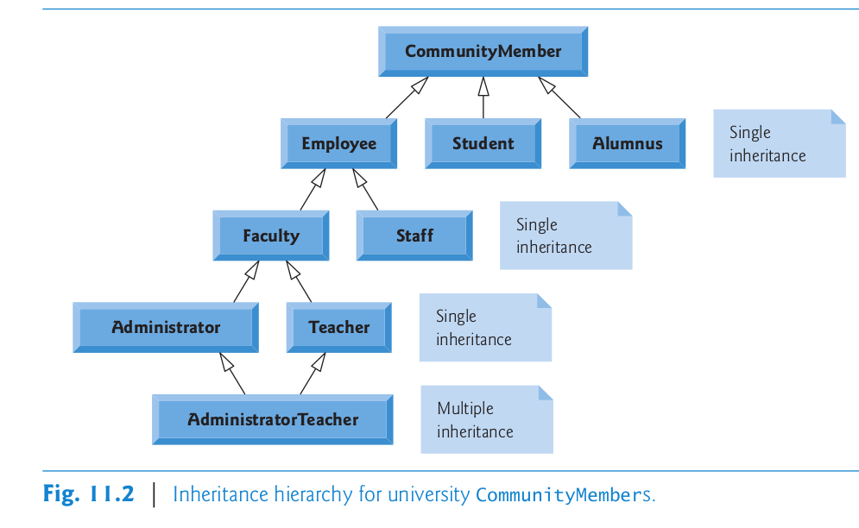
-------------------------------> Bir üniversite topluluğunda binlerce CommunityMember (Topluluk Üyesi) vardır. Bu CommunityMemberlar, Employee (Çalışan), Student (Öğrenci) ve Alumnus (Mezun) sınıflarından oluşur. Employeelar ya Faculty (Akademik Personel) ya da Staff (İdari Personel)'dır. Facultyler ya Administrator (Yönetici) ya da Teacher (Öğretmen)'dır. Ancak, bazı Administratorlar aynı zamanda Teacher'dır.

→ Burada, AdministratorTeacher sınıfını oluşturmak için çoklu kalıtım kullanılmıştır. Tekli kalıtımla, bir sınıf bir temel sınıftan türetilir. Çoklu kalıtımla, bir türemiş sınıf aynı anda iki veya daha fazla (muhtemelen ilgisiz) temel sınıftan kalıtım alır. Not: Çoklu kalıtım genellikle önerilmez.

→ Bu hiyerarşideki her bir ok, bir "is-a" ilişkisini temsil eder. Örneğin, bu sınıf hiyerarşisindeki okları takip ettiğimizde, "Bir Employee bir CommunityMember'dır" ve "Bir Teacher bir Faculty üyesidir" diyebiliriz. CommunityMember, Employee, Student ve Alumnus sınıflarının doğrudan temel sınıfıdır. Ayrıca, CommunityMember, diyagramdaki diğer tüm sınıfların dolaylı temel sınıfıdır. Dolaylı bir temel sınıf, sınıf hiyerarşisinde iki veya daha fazla seviyeden kalıtım yoluyla elde edilir.
Diyagramın en altından başlayarak, okları yukarı doğru takip edebilir ve "is-a" ilişkisini en üstteki temel sınıfa kadar uygulayabilirsiniz. Örneğin, bir AdministratorTeacher, bir Administratordır, bir Faculty üyesidir, bir Employeedır ve bir CommunityMember'dır.
class Employee : public CommunityMember
→ Bu, en yaygın kullanılan form olan "public" inheritence örneğidir. Inheritence’nin hangi türü kullanılıyorsa kullanılsın(private, protected, public) ana class’ın private memberları(data ya da variableleri) türetilmiş class tarafından direkt olarak erişilemez. Fakat bu türetilmiş sınıf yine de ana class’ın private memberlarını miras alır.
→ Public inheritence kullanılınca:
- Ana class’ın public memberları türetilmiş sınıfın public memberi olur.
- Ana class’ın protected memberları da türetilmiş sınıfın protected memberi olur.
- Miras olarak alınmış ana class’ın member fonksiyonları sayesinde türetilmiş class, ana class’ın private memberları üzerinde değişiklik uygulayabilir.
- Friend fonksiyonlar miras olarak alınmaz.

→ “Bir sınıftan diğerine kodu kopyalayıp yapıştırmak, aynı kodun birçok fiziksel kopyasını yayabilir ve bir sistemde hataları yayarak kod bakımını bir kâbusa çevirebilir. Kodu (ve muhtemelen hataları) çoğaltmaktan kaçınmak için, bir sınıfın başka bir sınıfın veri üyelerini ve üye işlevlerini "absorblamasını" istediğiniz durumlarda, "copy-paste" yaklaşımı yerine inheritence kullanın.”
→ “Inheritence ile, hiyerarşideki tüm sınıfların common data memberları(ortak veri üyeleri) ve member fonksiyonlar bir base classta deklare edilir. Bu ortak özelliklerde değişiklikler gerektiğinde, değişiklikleri yalnızca base classta yapmanız gerekir; derived classlar daha sonra bu değişiklikleri miras alır. Inheritence olmasaydı, bu değişiklikleri yapmak için söz konusu kodun bir kopyasını içeren tüm kaynak kod dosyalarında değişiklik yapılması gerekirdi.”

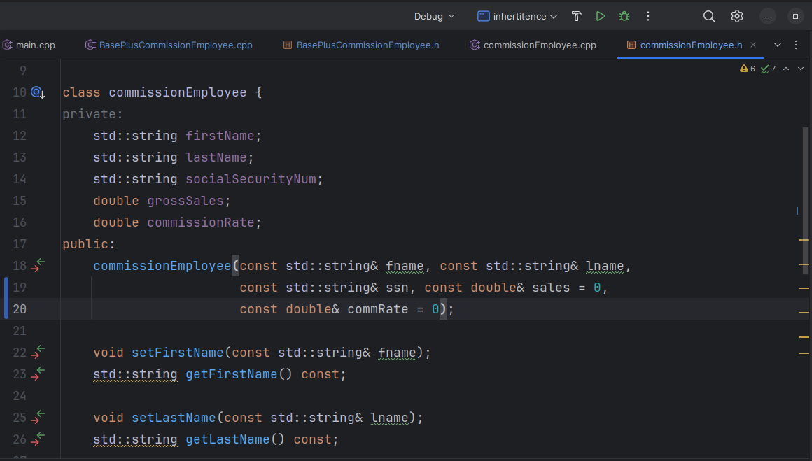
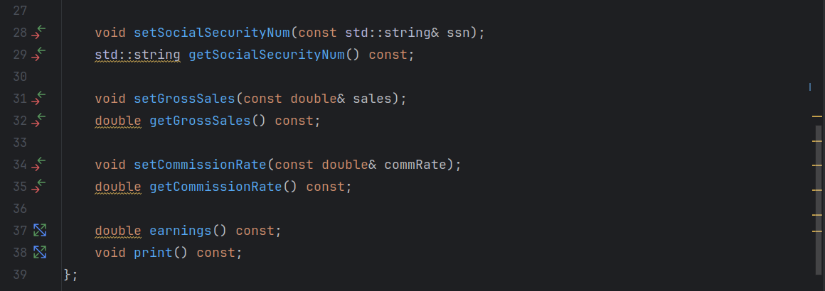
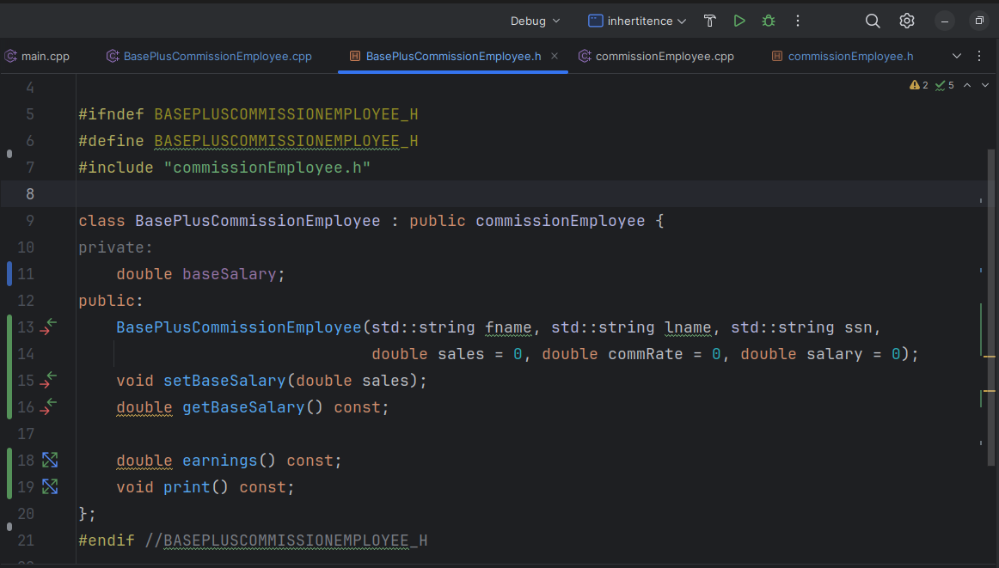
CommissionEmployee BasePlusCommissionEmployee

→ BasePlusCommissionEmployee class’ının tanımındaki iki nokta üst üste (:) işareti inheritence’yi temsil eder. “public” keyword’ü ise inheritence’nin type’ını gösterir. Derived class olan BPCE, CE’nin constructor hariç tüm memberlarını miras olarak alır (Her class’ın kendine özel constructoru vardır.). Bu örnekte Destructor yok fakat aynı şekilde destructor da miras olarak alınmaz, her class’ın özel destructoru vardır.
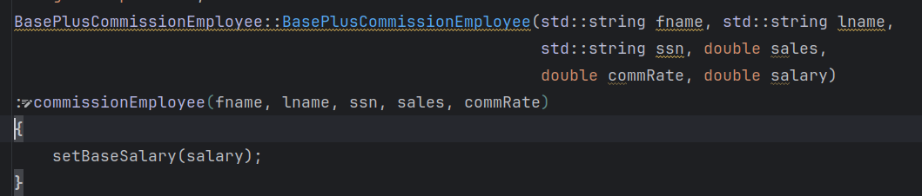

→ Derived class, Base class’tan miras aldığı Base class private memberlarını initialize edebilmek için (başlatabilmek için) kendi constructorunda Base class’ın constructorunu da çağırmalı. Yukarıdaki constructorda da BPCE constructoru önce initializer list ile CE constructorunu çağırır, sonra kendi private data memberi olan “baseSalary”ni initialize eder.
Not: Base class constructorunun initializer listte çağırılması kodun verimliliğini arttırır. Eğer base class constructoru, derived class constructorunun bodysinde çağırılırsa, önce base class’ın default constructoru (compiler tarafından verilen) çağırılır. Daha sonra derived class’ın constructor bodysine girilir ve base class’ın kendi constructoru çağırılır. Yani 2 kere base class constructoru çağırılmış olur, bu da performansı düşürür.
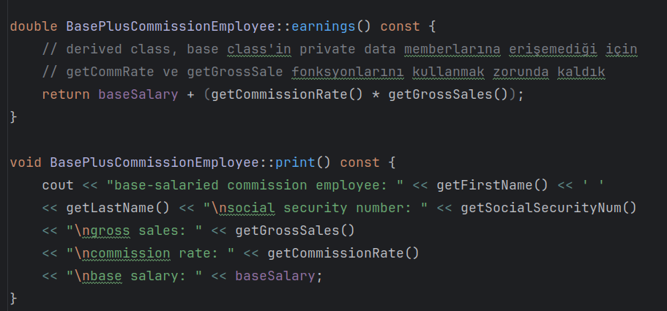

→ Derived class, base class’ın private data memberlarını miras olarak alsa bile, onlara direkt olarak erişemez, yani onları kullanamaz (public-protected-private inheritence türlerinin hiç birinde base classtan miras olarak alınan private data memberlara erişim yoktur). Bu problemin çözüm yolu getter fonksiyonlarını kullanmaktır, bu sayede dolaylı yoldan base class’ın private data memberlarına erişilebilir. Yukarıdaki kodda BPCE, CE’den miras olarak aldığı getter fonksiyonları sayesinde CE’nin private data memberlarını kullanabiliyor. baseSalary kendi data memberi olduğu için onu direkt olarak kullanabiliyor.
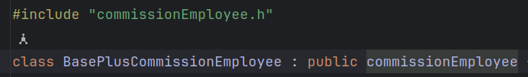

→ Bir class’ın derived class olduğunu deklare etmeden önce base class’ın header file’ını derived class’ı yazdığımız header fileye include etmek gerekli. Bunun 3 sebebi var:
→ Görseldeki gibi derived class’ın base class’ın ismini kullanabilmesi için compilera base class’ın var olduğunu söylememiz gerekli.
→ Compiler bir class objesinin büyüklüğünü hesaplarken o class’ın tanımını kullanır ( class içerisindeki data memberlar, fonksiyonlar dahil). Inheritence yaparken de, bir derived class objesinin büyüklüğü hem kendi data memberlarına, hem de base class’ının data memberlarına bağlıdır.
→ Derived class, base class’ından miras aldığı memberları düzgünce kullanıyor mu kontrol edebilmek için compiler’ın include’a ihtiyacı var. Örneğin derived class’ın base class private memberlarına erişim sağlayamaması için compiler’ın include “comissionEmployee.h”a ihtiyacı var.

Inheritance Hierarchy Using protected Data
→ Base class’ın public memberlarına class’ın kendi objeleri de, derived class objeleri de erişebilir. Aynı zamanda base class ve derived class bodylerinde de bu memberlara erişim vardır. Fakat base class’ın private memberlarına sadece base class bodysinde veya friend fonksiyonlar aracılığıyla direkt erişim vardır.
→ Protected erişim, private ve public arasında kısmen erişim güvenliği sağlar. BPCE class’ının CE class’ının data memberlarına direkt erişebilmesi için CE classındaki memberları protected olarak deklare edebiliriz. Bir base class’ın protected memberlarına: base class bodysinden, base classın içindeki member ve friendlerinden, ve bu base classtan türetilmiş (derived) herhangi bir classın memberları ve friendleri ile doğrudan erişilebilir. Bu erişimleri verebilmek için yapılması gereken:
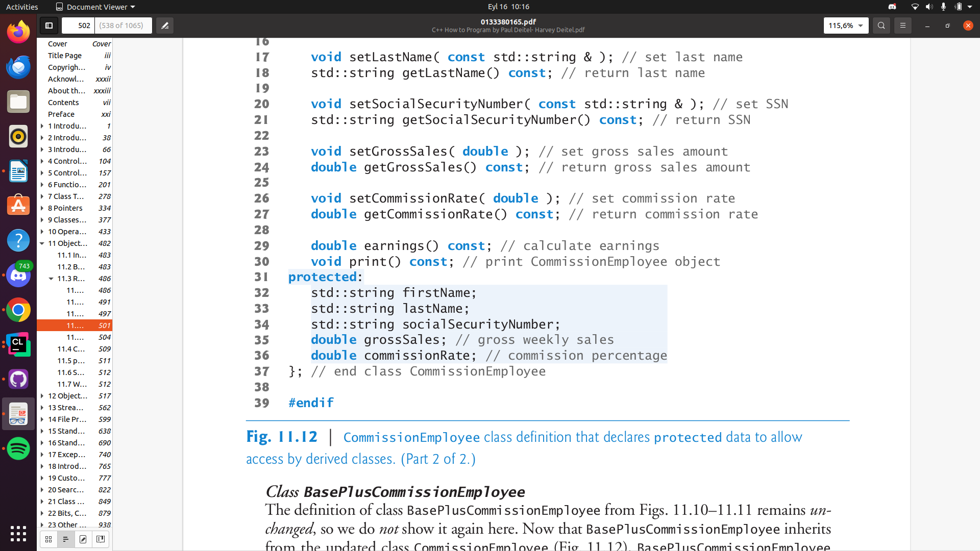
Base class’ın data memberlarını “private”a değil “protected”a yazmak.

BPCE’yi public olarak inheritence edersek, CE’nin protected memberlarına direkt olarak erişim sağlayabilir. Bu sayede artık kendi member fonksiyonlar getter kullanmak yerine direkt olarak bu memberları kullanabilir.

→ “Çoğu durumda, uygun yazılım mühendisliğini teşvik etmek ve kod optimizasyon sorunlarını derleyiciye bırakmak için private data members kullanmak daha iyidir. Kodunuzun bakımı, değiştirilmesi ve debug edilmesi daha kolay olacaktır.”

→ Protected data member kullanılınca türetilmiş class’ın objesi, base class’ın protected data memberini değiştirmek için setter fonksiyonu kullanmak zorunda kalmaz. Bu yüzden bu dataya geçersiz bir değer girilebilir, bu da problem yaratabilir. Örneğin BPCE classı CE classının “commissionRate” datasına direkt olarak erişebildiği için, içine negatif bir değer atabilir. Komisyon Yüzdesi negatif bir değer almaması gerektiği için bu da büyük problemlere neden olabilir.
→ Bir diğer problem ise, protected data memberlar derived classların implementationunda direkt olarak kullanılmışsa (getter veya setter kullanılmayıp direkt erişildiyse) , base classta bu data memberın ismi değiştirilmek istenirse bütün classlarda da değiştirmek zorunda kalınır. Eğer 1 yerde bile değiştirilmezse program direkt olarak çalışmayabilir. Kısa kodlarda bulup değiştirmek çok problem yaratmasa bile uzun kodlarda bu data memberı arayıp bulmak yorucu olabilir.
→ Bu sebeplerden dolayı data memberları private olarak deklare etmek en iyi yoldur.

Constructor ve Destructor:
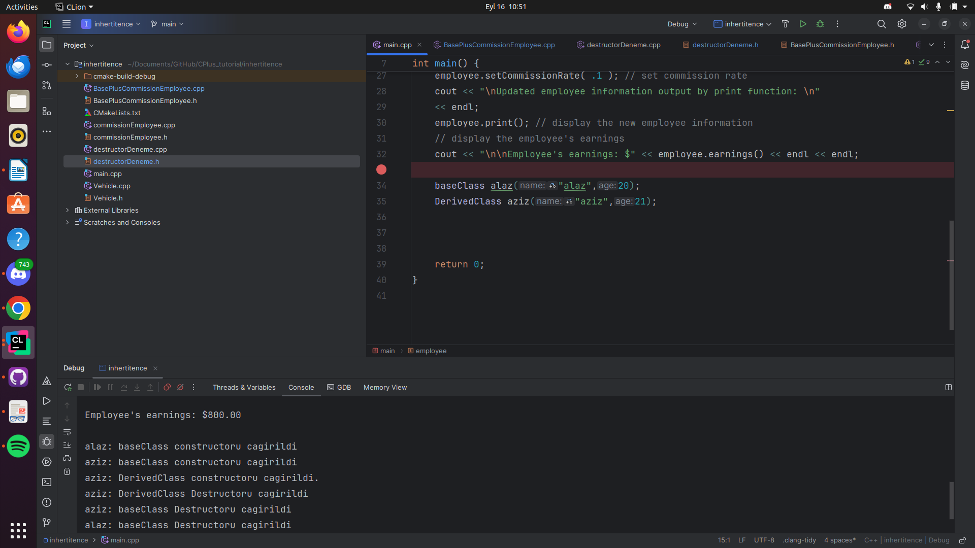
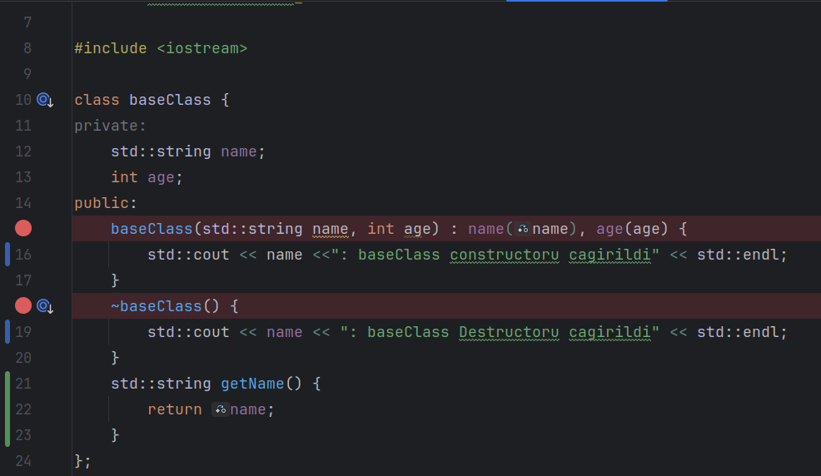
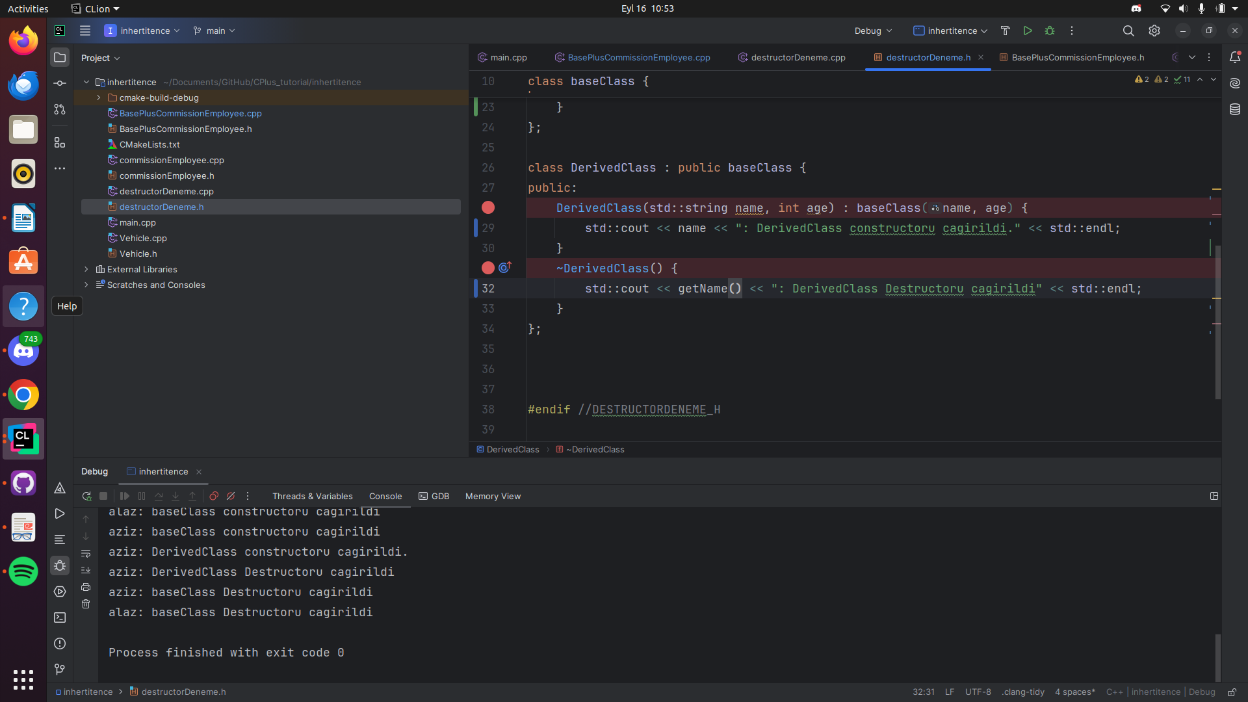
Iki farklı sınıfın constructoru ve destructoru yukarıda verilmiştir. Derived Class’ın constructoru çağırılmadan önce her zaman base class’ının constructoru çağırılır. Destructorda ise son yazılan ilk destructlanır mantığı vardır. En son hangi objenin constructoru çağırıldıysa ilk önce o obje destructlanır. Bir derived class objesi destructlanırken önce kendi destructoru çağırılır, daha sonra base classının destructoru çağırılır.

→ NOT: Base class constructorları, destructorları ve overloaded assignment operatorleri (=) derived class tarafından miras olarak alınmaz. Fakat derived class’ın constructor, destructor ve overloaded assignment operatorleri base class’ın versiyonlarını çağırabilirler.

→ Derived classın Base classın constructorunu miras olarak alabilmesi için C++11 ile şu komut getirilmiş:
using BaseClass::BaseClass;
Bu kod derived class tanımında herhangi bir yere yazılabilir.

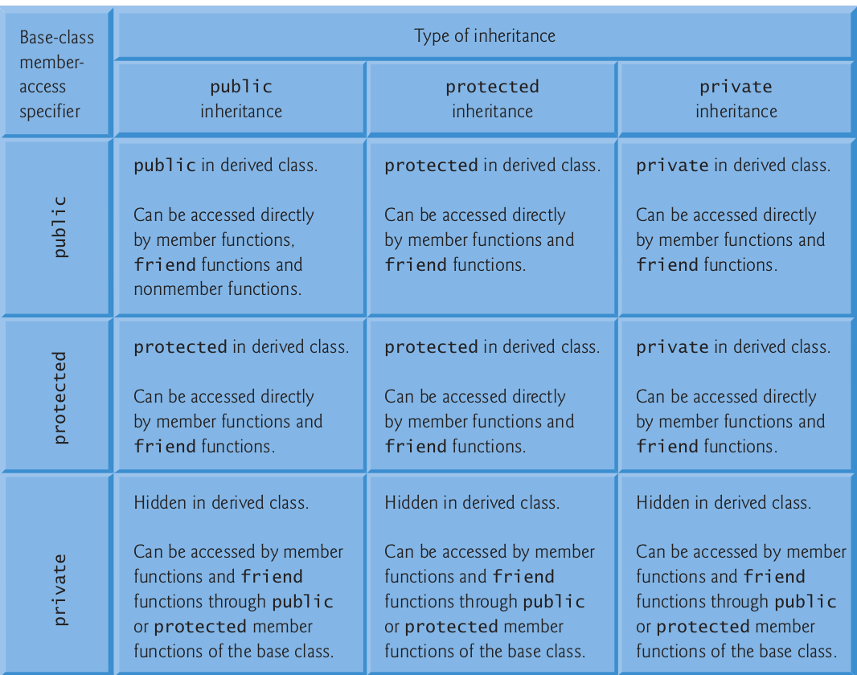
→ Bir class public inheritence ile türetildiğinde, base class’ın public üyeleri derived classta public, protected üyeleri de derived classta protected üye olurlar. Base classın private üyeleri hiçbir zaman derived class tarafından erişilemez.
→ Bir class Protected inheritence ile türetildiğinde, base classın public ve protected üyeleri derived classta protected olurlar.
→ Bir class Private inheritence ile türetildiğinde, base classın public ve protected üyeleri derived classta private üye olurlar.

Farklı inheritence türlerinde Derived class objeleri üzerinden base class üyelerine erişim:

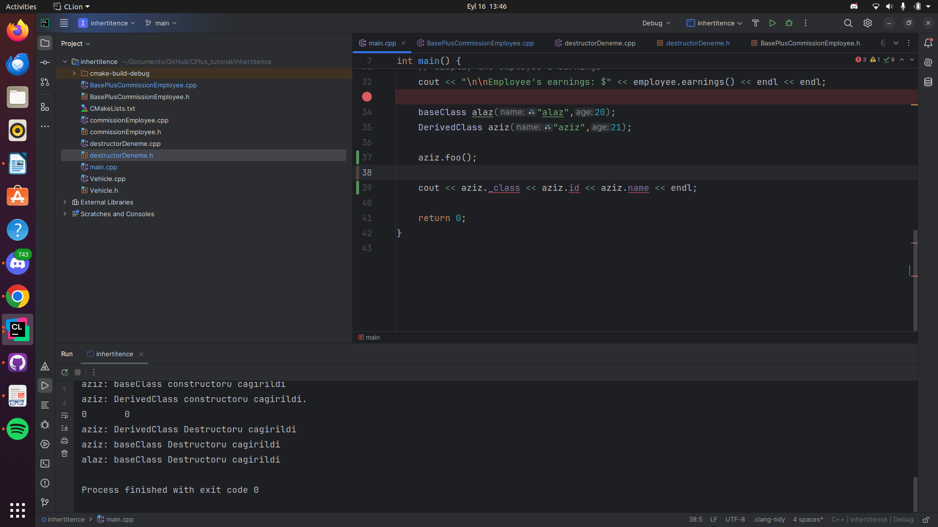
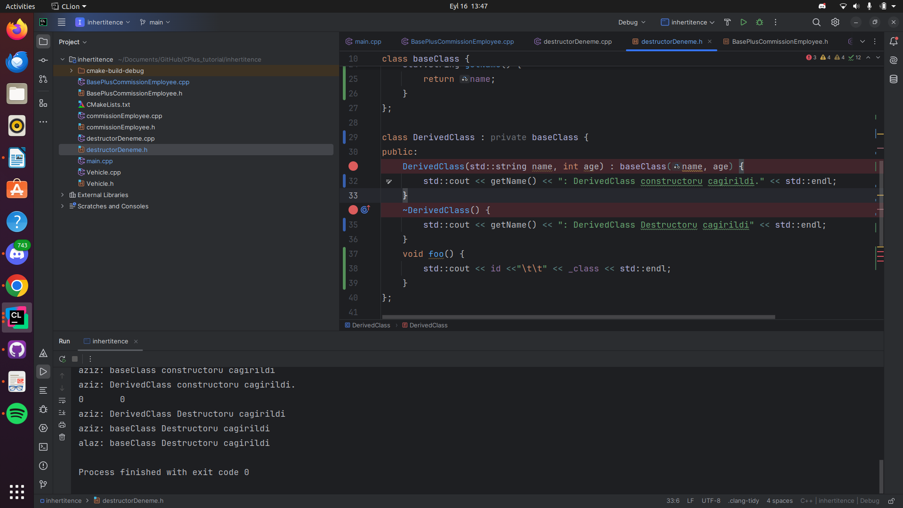
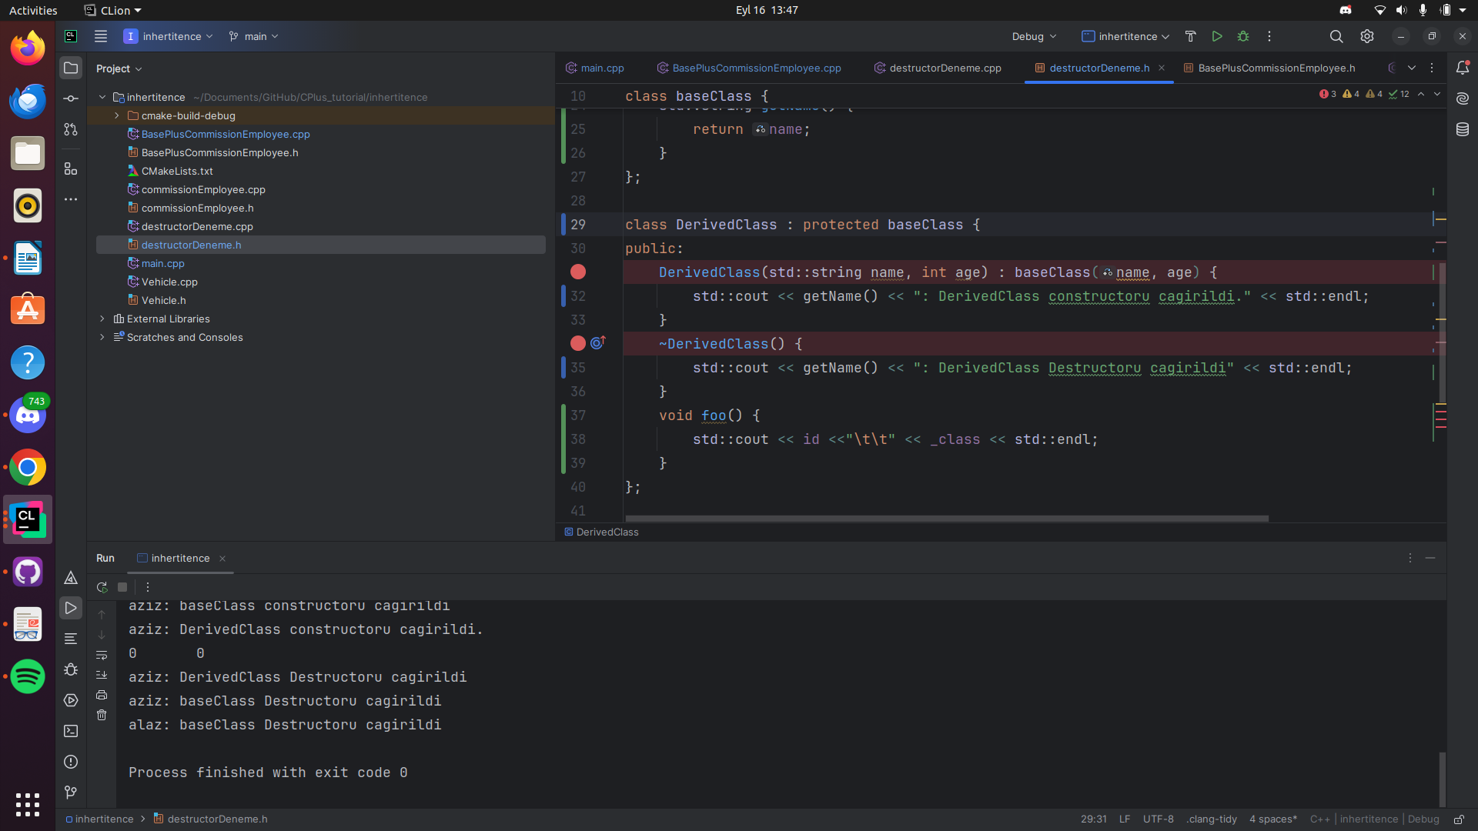
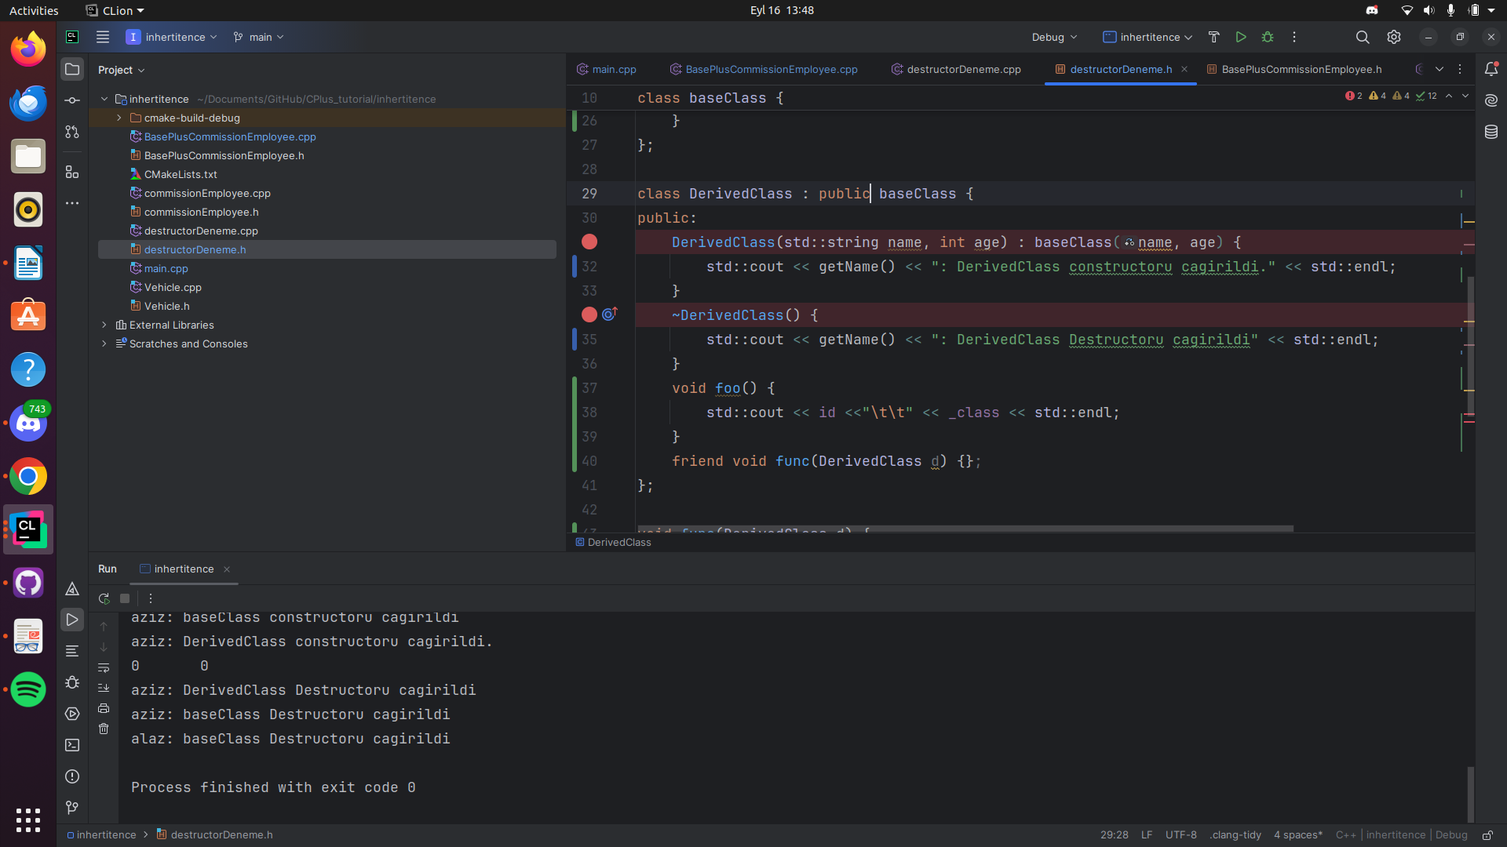
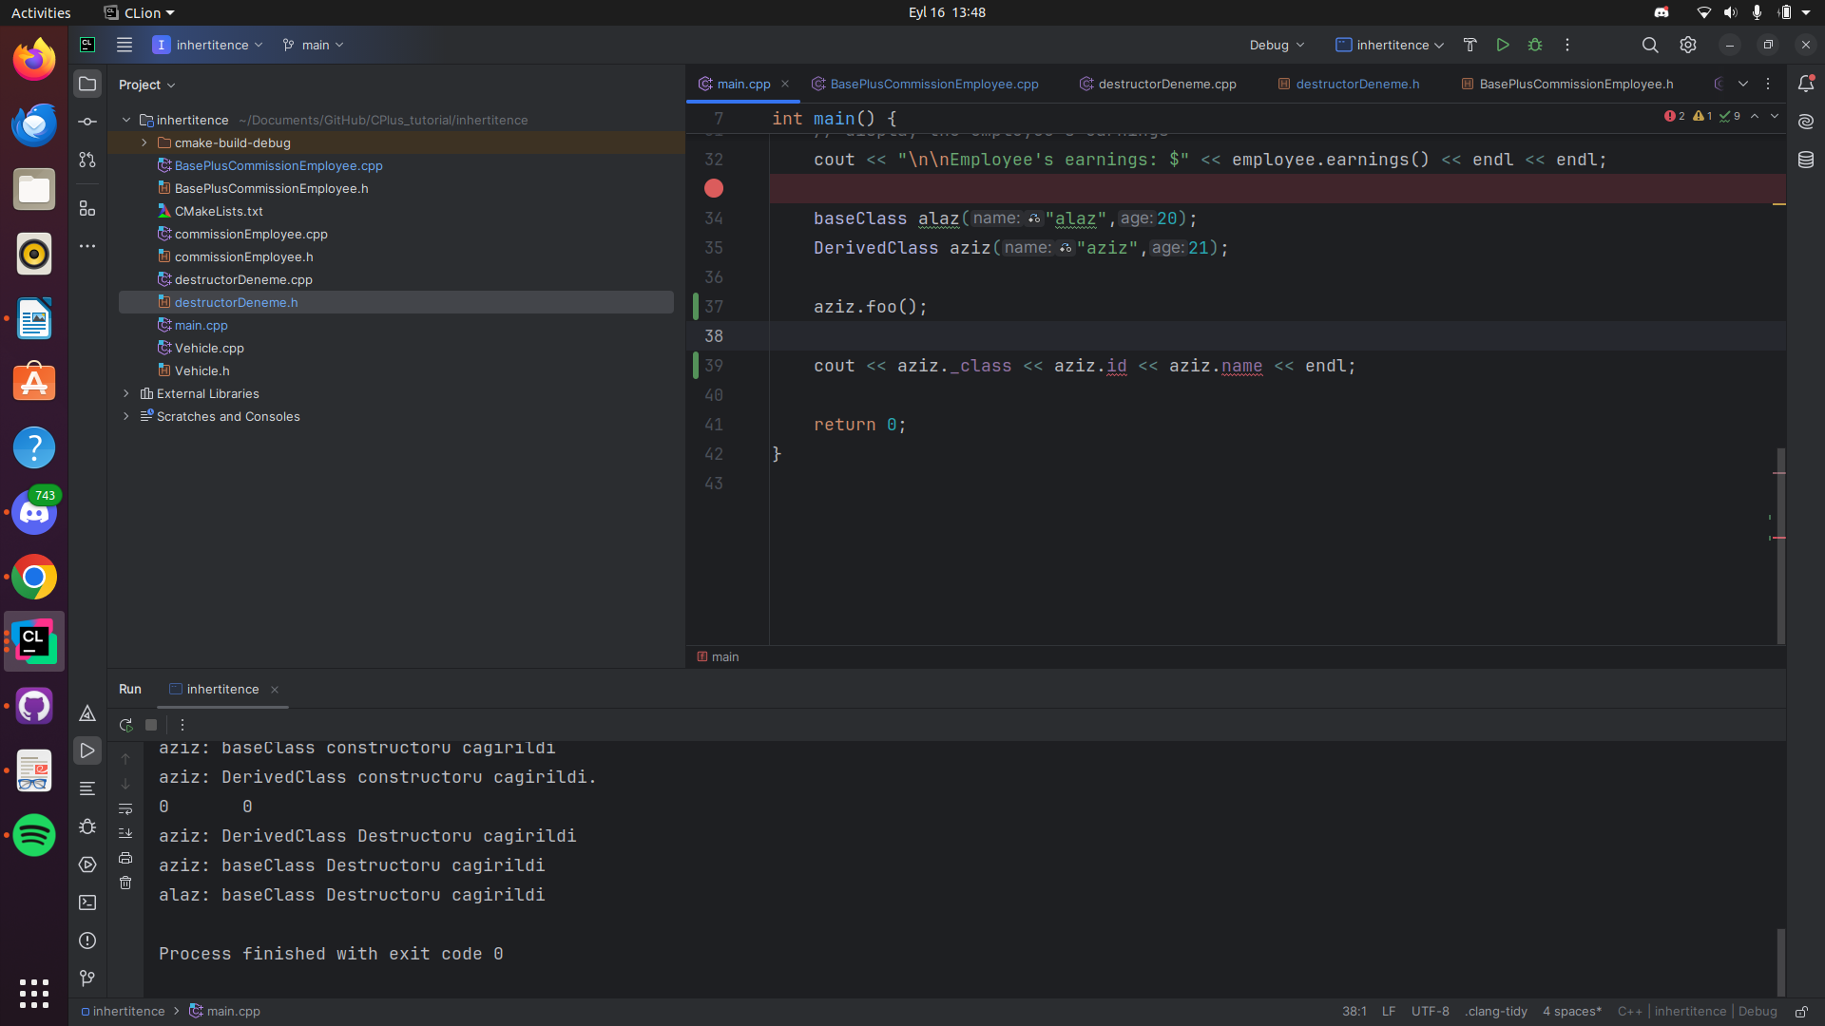
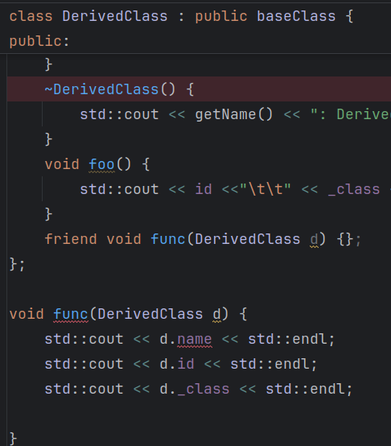
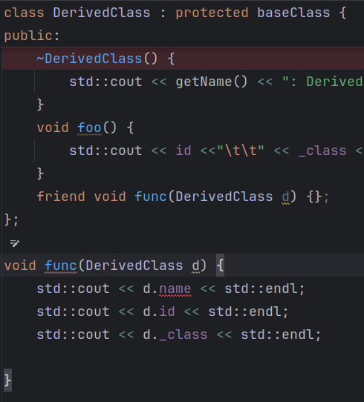
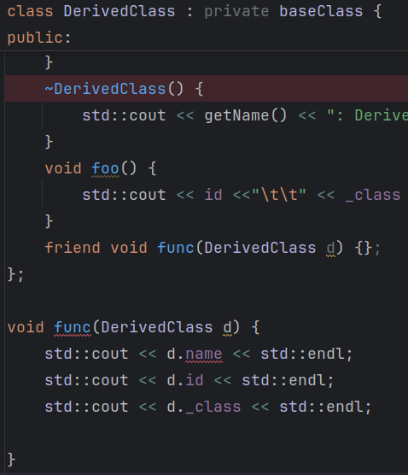

→ Private inheritencede maindeki derived class objesi base classın hiçbir üyesine erişemez. Derived class’a eklenmiş friend fonksiyon ise base class’ın sadece protected ve public üyelerine erişebilir(derived classın bodysindeki erişim kurallarıyla aynı, base classtaki private dışında her şeye erişebilirler).
→ Protected inheritencede maindeki derived class objesi base classın hiçbir üyesine erişemez. Derived class’a eklenmiş friend fonksiyon ise base class’ın sadece protected ve public üyelerine erişebilir(derived classın bodysindeki erişim kurallarıyla aynı, base classtaki private dışında her şeye erişebilirler).
→ Public inheritencede maindeki derived class objesi base classın sadece publicteki üyesine erişebilir. Derived class’a eklenmiş friend fonksiyon ise base class’ın sadece protected ve public üyelerine erişebilir(derived classın bodysindeki erişim kurallarıyla aynı, base classtaki private dışında her şeye erişebilirler).
Kendime NOT: Niye maindeki objelerin erişemediğini buraya yazmıyorum, yukarıdan bakıp kendin mantık kur
asdas

